الجمهورية العربية السورية



جامعة دمشق كلية الهندسة المعلوماتية

السنة الخامسة 2023-2024

وثيقة المتطلبات SRS

لنظام دراسة حالة وإدارة خدمات

إعداد

قيس الساري رافي شوفان حذيفة عقيل

ميلاد فرانسيس محمد حيدر

Table of Contents

1-1 الهدف 4

1-2 نطاق المشروع 4

1-3 مصادر 4

2-1 وجهة نظر المنتج 5

2-2 المتطلبات الوظيفية 5

2-3 مستخدمي النظام 5

2-4 أنظمة التشغيل 5

2-5 الافتراضات 5

3-1 تهيئة المستخدم 6

3-1-1 شرح الميزة 6

3-1-2 المتطلبات الوظيفية 6

3-1-3 واجهات المستخدم 6

3-2 إرسال الطلبات 7

3-2-1 شرح الميزة 7

3-2-2 المتطلبات الوظيفية 7

3-2-3 واجهات المستخدم 7

3-3 إدارة الموظفين 9

3-3-1 شرح الميزة 9

3-3-2 المتطلبات الوظيفية 9

3-3-3 واجهات المستخدم 10

3-4 إدارة الخدمات 10

3-4-1 شرح الميزة 10

3-4-2 المتطلبات الوظيفية 11

3-4-3 واجهات المستخدم 11

3-5 استعراض البيانات 13

3-5-1 شرح الميزة 13

3-5-2 المتطلبات الوظيفية 13

3-5-3 واجهات المستخدم 13

3-6 إدارة المكتبة 15

3-6-1 شرح الميزة 15

3-6-2 المتطلبات الوظيفية 15

3-6-3 واجهات المستخدم 16

3-7 إدارة الجلسات 18

3-7-1 شرح الميزة 18

3-7-2 المتطلبات الوظيفية 18

3-7-3 واجهات المستخدم 19

3-8 استعراض بيانات الاخصائي 20

3-8-1 شرح الميزة 20

3-8-2 المتطلبات الوظيفية 20

3-8-3 واجهات المستخدم 21

3-9 ادارة استمارة الحالة من قبل مدير الحالة 21

3-9-1 شرح الميزة 21

3-9-2 المتطلبات الوظيفية 22

3-9-3 واجهات المستخدم 23

3-10 ادارة بيانات مستفيد 23

3-10-1 شرح الميزة 23

3-10-2 المتطلبات الوظيفية 23

3-11 انشاء فعالية ودعوة اشخاص لها 24

3-11-1 شرح الميزة 24

3-11-2 المتطلبات الوظيفية 24

3-11-3 واجهات المستخدم 24

3-12 تسجيل الدخول 24

3-12-1 شرح الميزة 24

3-12-2 المتطلبات الوظيفية 25

3-13 نظام الإشعارات 25

3-13-1 شرح الميزة 25

3-13-2 المتطلبات الوظيفية 25

3-13-3 واجهات المستخدم 25

4-1 متطلبات الأمان 27

4-2 متطلبات الأداء 27

4-3 متطلبات السلامة 27

4-4 متطلبات الجودة 27

Activity diagram 28

Context diagram 32

Usecase diagram 33

الفصل الأول: مقدمة

# 1-1 الهدف

هذه الوثيقة معدة لتوضيح المتطلبات النظامية وتقديم وصف تفصيلي لنظام دراسة الحالات وإدارة الخدمات لمنظمة جذور الخيرية، يهدف النظام الى تسهيل عملية إدارة الخدمات للمستفيدين والعاملين في المنظمة

# 1-2 نطاق المشروع

نظام دراسة الحالات هو نظام يقوم بتسهيل إدارة الخدمات في مؤسسة جذور حيث يقوم النظام بتأمين تسجيل الدخول الأمن لجميع المستخدمين بمستويات وصول مختلفة، مما يمكن مديري الحالات وأخصائيوها من إدارة طلبات الخدمة بما في ذلك القبول والرفض أو إعادة التوجيه، كما ويسمح النظام للمستخدمين من الاطلاع على معلومات متنوعة مثل مكتبة الجمعية والفعاليات القادمة، كما ويوفر النظام تقييم تلقائي لاستمارات الحالات ويؤمن إدارة للفعاليات من خلال انشاء الفعالية وتحديد تفاصيلها ودعوة الأشخاص لها

# 1-3 مصادر

جدول حالات الاستخدام التفصيلية والمخططات التحليلية والتصميمية

<https://drive.google.com/drive/folders/1BtPy22l043sAcEMvU-6DJZutgXoeWKgR?usp=sharing>

الفصل الثاني: الوصف العام

# 2-1 وجهة نظر المنتج

تم انشاء النظام ليدعم الاندماج مع العمليات الحالية بحيث أن النظام مصمم ليكون جزءاً لا يتجزأ من عملية العمل اليومية للمنظمة ويهني هذا أن النظام سيتم تكامله بسلاسة مع إجراءات العمل القائمة دون إعاقتها أو التسبب في تأخيرات إجرائية كما تم دعم التفاعل مع المستخدمين من خلال توفير واجهات مستخدم مريحة وسهلة الاستخدام لمختلف شرائح المستخدمين من مديري الحالات، وأخصائيي الحالات، والمستفيدين. كما يؤمن النظام طرق تواصل متعددة بما في ذلك الإشعارات والرسائل التحفيزية ضمن التطبيق لضمان الاستجابة السريعة والفعالة من والى المستخدمين

# 2-2 المتطلبات الوظيفية

* إنشاء حسابات المستخدمين
* طلب الخدمات
* إرسال التنبيهات
* إنشاء فعاليات ودعوة الأشخاص لها
* التقييم التلقائي لاستمارات الحالات
* إدارة الحالات من خلال قبولها او رفضها او إحالتها
* إضافة معلومات للمكتبة وتصفحها

# 2-3 مستخدمي النظام

1. أعضاء المنظمة وهم على ثلاثة أقسام:
2. مسؤولي النظام
3. مدراء الحالات
4. أخصائيو الحالات
5. المستخدمين

# 2-4 أنظمة التشغيل

* تطبيقات موبايل
  + نظام android
  + نظام IOS
* منصة ويب

# 2-5 الافتراضات

* البيانات المدخلة من قبل المستخدمين في استمارات الحالة تعكس الحقيقة
* حضور الفعاليات على أرض الواقع

الفصل الثالث: ميزات النظام

في هذا القسم من الوثيقة سنقوم بسرد لميزات النظام مع شرح لكل ميزة وما هي المتطلبات الأساسية في كل منها

يتم اعتبار الميزة على انها متطلب رئيسي كبير ومنفصل عن غيره من المتطلبات الرئيسية

كما وتم ترتيب الميزات بناءً على الفاعلين فيها

# 3-1 تهيئة المستخدم

المستخدم

## 3-1-1 شرح الميزة

تبدأ عملية الاستفادة من خدمات المنظمة بإنشاء الحساب الشخصي على النظام من خلال تقديم معلومات شخصية أساسية مثل الاسم الثلاثي واسم المستخدم وكلمة المرور وتاريخ الميلاد والجنس ومستوى التعليم وغيرها من المعلومات الضرورية التي تساعد في تحديد الهوية والوضع الاجتماعي بعد ذلك يقوم المستخدم بتسجيل الدخول باسم المستخدم وكلمة المرور لينتقل بعدها الى انشاء مستفيد وهذه الوظيفة مخصصة لتسجيل المستفيدين من الخدمات بحيث تتضمن عملية التسجيل إدخال أي تفاصيل متعلقة بالحالة الصحية والسلوكية التي تهم المنظمة في تقديم المساعدة

## 3-1-2 المتطلبات الوظيفية

|  |  |  |  |
| --- | --- | --- | --- |
| الرقم | الاسم | الفاعل | الوصف |
| 1 | انشاء حساب | المستخدم | انشاء حساب في النظام من خلال ادخال معلومات تعريفية أساسية مثل (الاسم وتاريخ الميلاد والجنس وغيرها ..) |
| 2 | تسجيل الدخول | المستخدم | يمكن للمستخدمين الذين يملكون حسابات من تسجيل الدخول من خلال اسم المستخدم وكلمة المرور |
| 3 | إنشاء مستفيد | المستخدم | إنشاء مستفيد جديد من قبل ولي الأمر (المستخدم) من خلال تفاصيل ومعلومات صحية وسلوكية (اسم ثلاثي، تاريخ ميلاد، امراض مزمنة، سلوكيات عامة) |

## 3-1-3 واجهات المستخدم

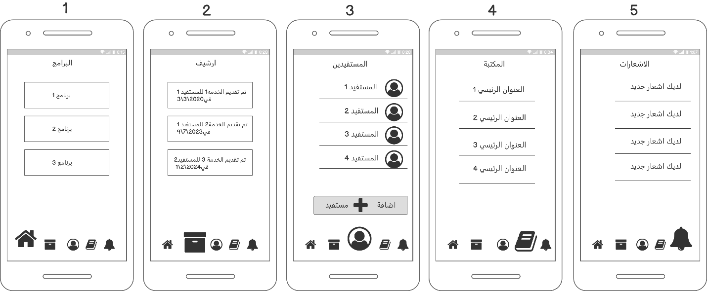

انشاء مستفيد جديد

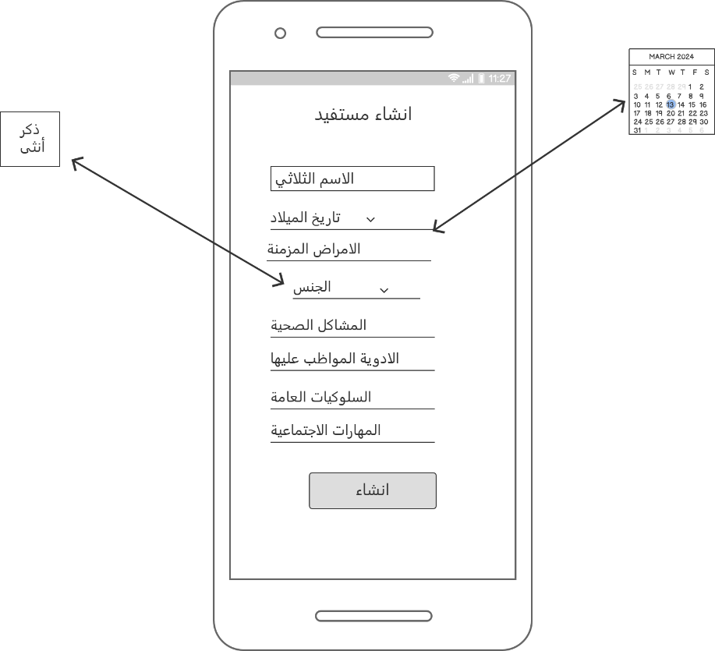

# 3-2 إرسال الطلبات

المستخدم

## 3-2-1 شرح الميزة

تمكن هذه الميزة المستخدم من ارسال طلبات الخدمة من خلال طرح طلب للحصول على خدمة معينة توفرها المنظمة ليتلقى مدير الحالة إشعاراً لبدء معالجة الحالة، وفي حال طرأت مستجدات على حالة المستفيد بعد إغلاق الحالة يمكن تقديم طلب إعادة نظر مع إضافة شرح عن المستجدات على حالة المستفيد ليتم إشعار مدير النظام بالطلب

## 3-2-2 المتطلبات الوظيفية

|  |  |  |  |
| --- | --- | --- | --- |
| الرقم | الاسم | الفاعل | الوصف |
| 1 | طلب خدمة | المستخدم | يقوم المستخدم بطلب خدمة من خلال اختيار الخدمة ثم تحديد المستفيد والاجابة على أسئلة الابعاد |
| 2 | طلب إعادة نظر | المستخدم | يقوم المستخدم بطلب إعادة نظر في خدمة مغلقة بإضافة شرح عن المستجدات التي طرأت على الحالة |

## 3-2-3 واجهات المستخدم

طلب الخدمة

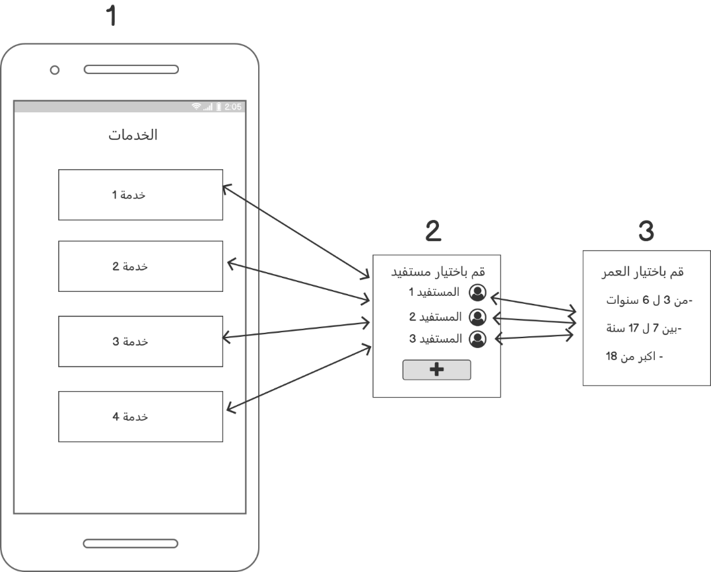

الإجابة على أسئلة الابعاد

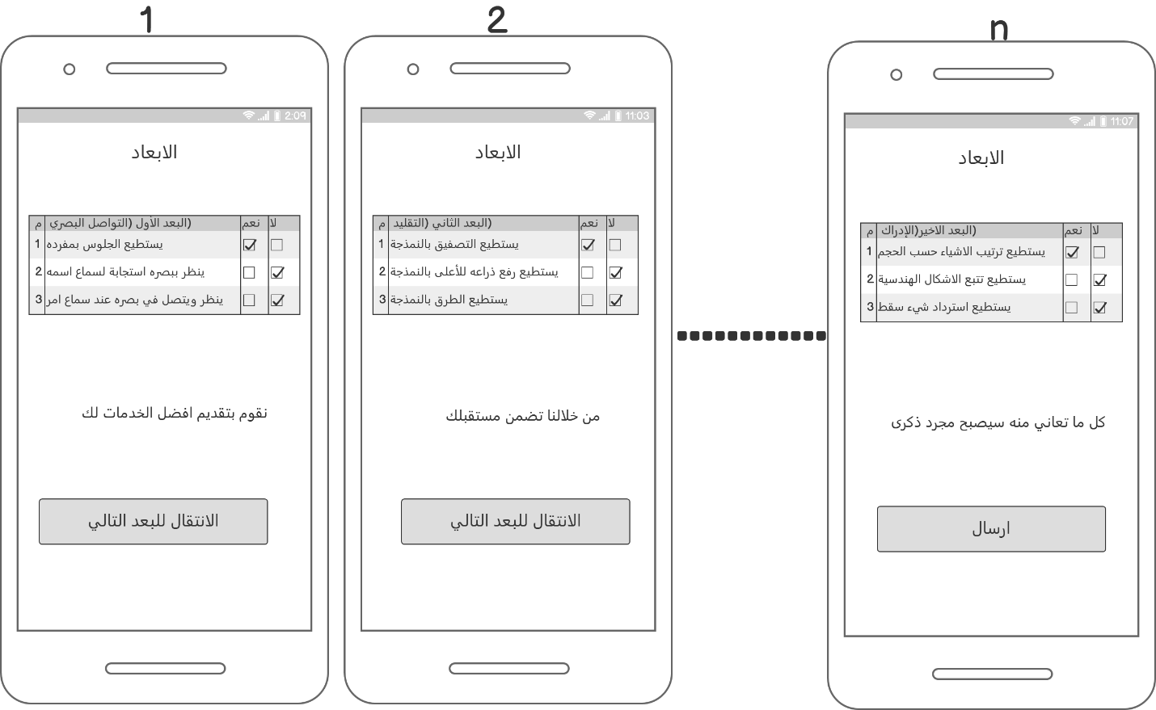

طلب إعادة النظر في خدمة مقدمة

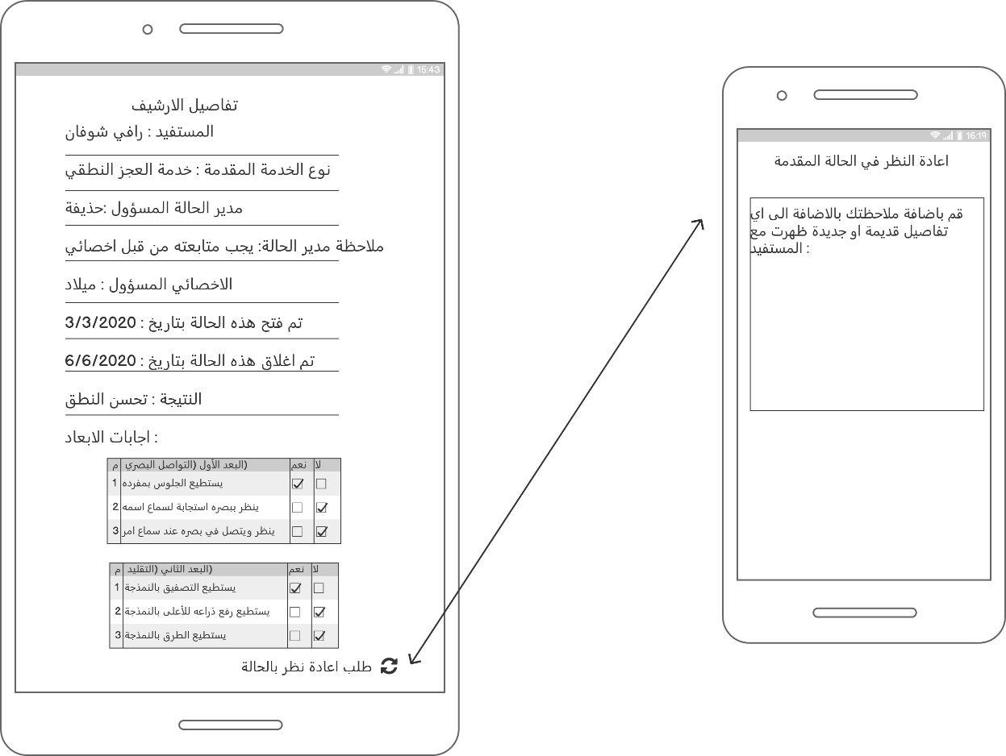

# 3-3 إدارة الموظفين

الادمن

## 3-3-1 شرح الميزة

تسمح هذه الميزة لمدير النظام بإدارة الموظفين (اخصائيين ومدراء حالة) وادارة حساباتهم في التطبيق حيث:

* يقوم الادمن بإضافة اخصائيين ومدراء حالة حيث يقوم بإدخال المعلومات الشخصية كل منهما مثل (اسم ثلاثي -اسم مستخدم - كلمة مرور - تاريخ ميلاد - جنس - هاتف - محافظة - مدينة)
* يقوم الادمن بتعديل بيانات أحد الموظفين حيث يختار الموظف الذي يريد تعديل بياناته ثم يقوم بتعديل ما يريد.
* يقوم الادمن بحذف أحد الموظفين حيث يختار الموظف الذي يريد حذفه بياناته ثم يقوم يضغط على زر الحذف

## 3-3-2 المتطلبات الوظيفية

|  |  |  |  |
| --- | --- | --- | --- |
| **الرقم** | **الاسم** | **الفاعل** | **وصف المتطلب** |
| 1. | إضافة موظف | Admin | إضافة موظف وتعبئة بياناته |
| 2. | تعديل بيانات موظف | Admin | اختيار الموظف المراد تعديل بياناته ثم ادخال البيانات الجديدة |
| 3. | حذف أحد الموظفين | Admin | حذف أحد الموظفين بعد ان يختاره الادمن |

## 3-3-3 واجهات المستخدم

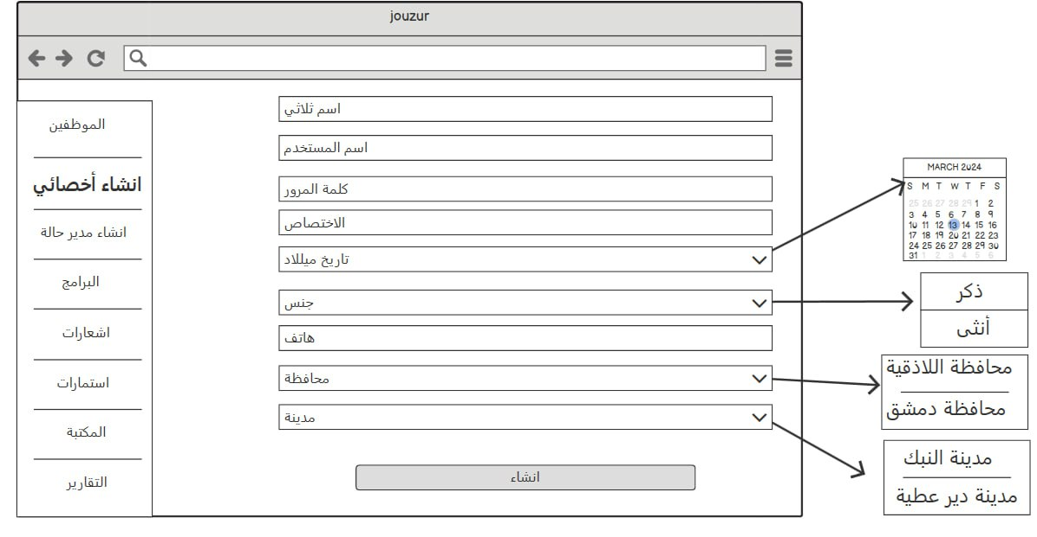

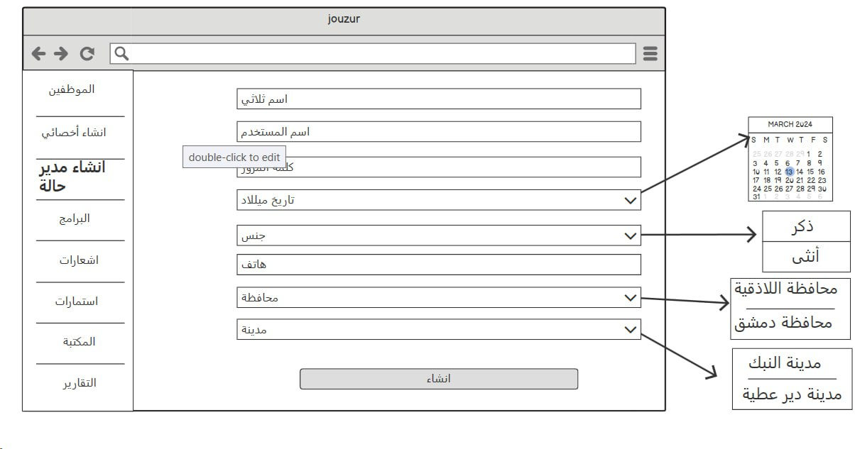

# 3-4 إدارة الخدمات

الادمن

## 3-4-1 شرح الميزة

تسمح هذه الميزة لمدير النظام ان يقوم بإدارة الخدمات المقدمة في التطبيق كالاتي:

* انشاء خدمات: حيث يتم ادخال المعلومات المتعلقة بها بالإضافة الى الامراض التابعة لها وتحديد ابعادها وإضافة الرسائل الخاصة بها.
* حذف خدمة: حيث يقوم الادمن باختيار الخدمة التي لم تعد مدعومة ومن ثم حذفها.

## 3-4-2 المتطلبات الوظيفية

|  |  |  |  |
| --- | --- | --- | --- |
| **الرقم** | **الاسم** | **الفاعل** | **وصف المتطلب** |
| 1. | إضافة خدمة | Admin | يقوم الادمن بإضافة خدمة وامراضها بالإضافة لتحديد ابعادها والرسائل التي ستظهر |
| 2. | حذف خدمة | Admin | يقوم الادمن بحذف أحد خدمات بعد ان يختارها |

## 3-4-3 واجهات المستخدم

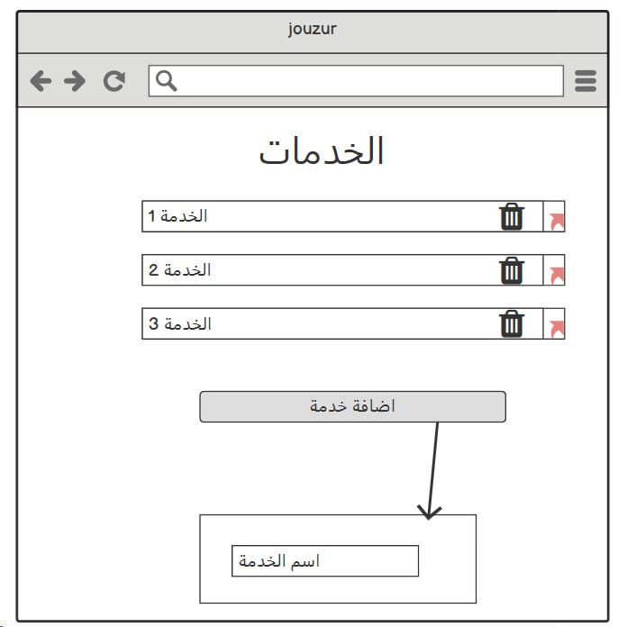

إضافة الابعاد واسئلتها

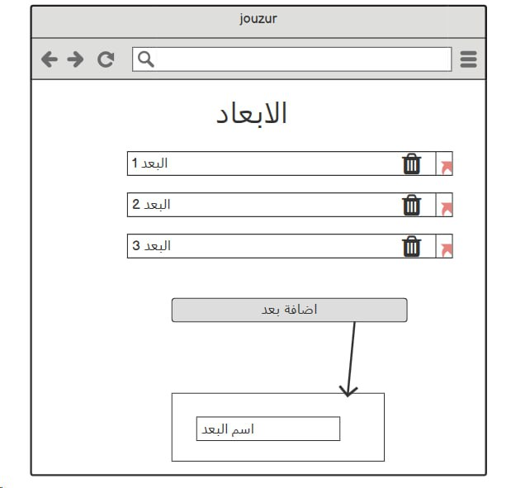

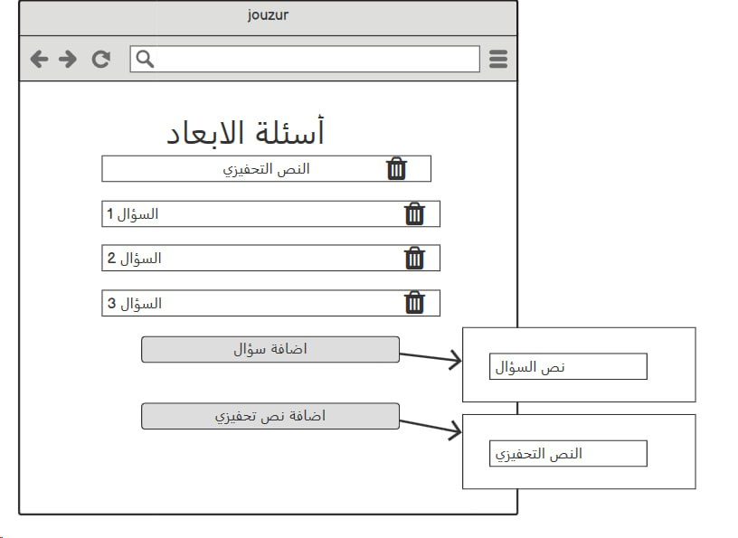

# 3-5 استعراض البيانات

الادمن

## 3-5-1 شرح الميزة

تسمح هذه الميزة لمدير النظام باستعراض جميع البيانات المتعلقة بالتطبيق حيث تسمح هذه الميزة بالآتي:

* استعراض استمارات الحالة المقدمة في التطبيق.
* استعراض الموظفين ومعلوماتهم والعمليات التي قاموا بها.
* استعراض التقارير الشهرية المنشأة من قبل النظام.
* استعراض المكتبة وما تحويه من مقالات ومرفقات.

## 3-5-2 المتطلبات الوظيفية

|  |  |  |  |
| --- | --- | --- | --- |
| **الرقم** | **الاسم** | **الفاعل** | **وصف المتطلب** |
| 1. | استعراض استمارات الحالة | Admin | يقوم الادمن باستعراض جميع استمارات الحالة |
| 2. | استعراض الموظفين | Admin | يقوم الادمن باستعراض الموظفين |
| 3. | استعراض التقارير الشهرية | Admin | يقوم الادمن باستعراض التقارير الشهرية |
| 4. | استعراض المكتبة | Admin | يقوم الادمن باستعراض المكتبة |

## 3-5-3 واجهات المستخدم

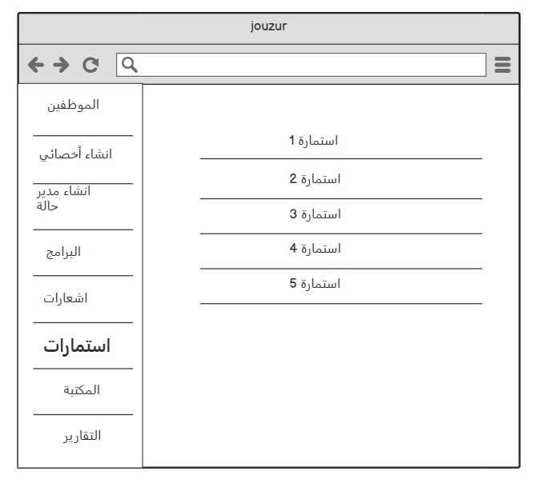

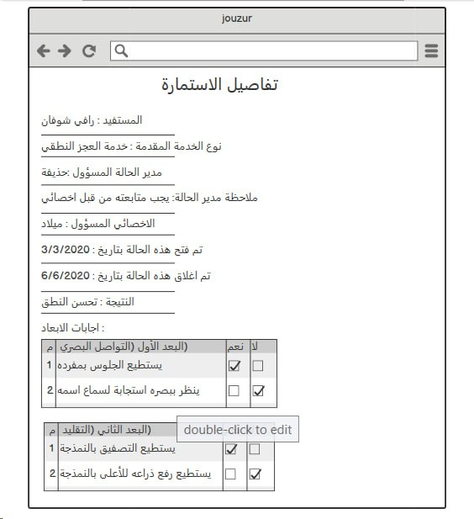

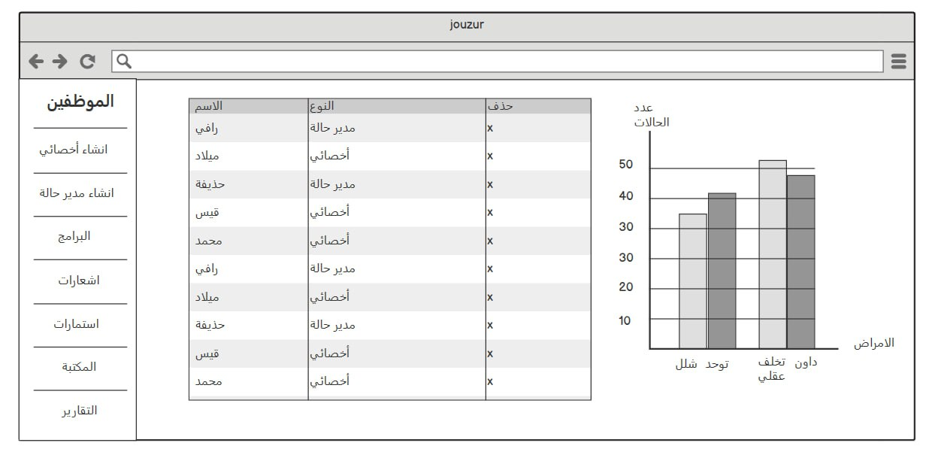

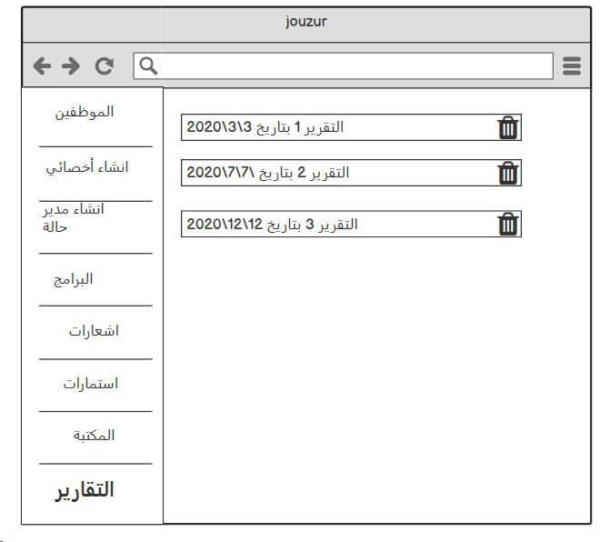

# 3-6 إدارة المكتبة

الادمن

## 3-6-1 شرح الميزة

تسمح هذه الميزة لمدير النظام ان يقوم بإدارة المكتبة وما يتعلق من مرفقات بها في التطبيق كالاتي:

* اضافة (نص رئيسي - نص ثانوي - صورة - فيديو) للمكتبة.
* الحذف من المكتبة حيث يقوم الادمن بتحديد ما يريد حذفه ومن ثم التأكيد.

## 3-6-2 المتطلبات الوظيفية

|  |  |  |  |
| --- | --- | --- | --- |
| **الرقم** | **الاسم** | **الفاعل** | **وصف المتطلب** |
| 1. | إضافة للمكتبة | Admin | يقوم الادمن بإضافة (نص رئيسي - نص ثانوي - صورة - فيديو) للمكتبة |
| 2. | حذف معلومات | Admin | يقوم الادمن بحذف (نص رئيسي - نص ثانوي - صورة - فيديو) من المكتبة بعد ان يختارها |

## 3-6-3 واجهات المستخدم

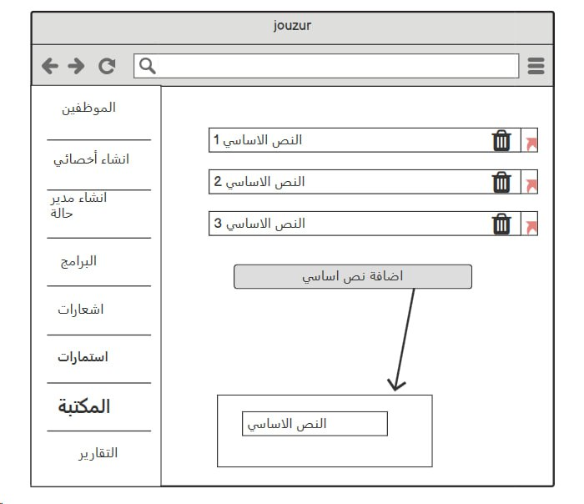

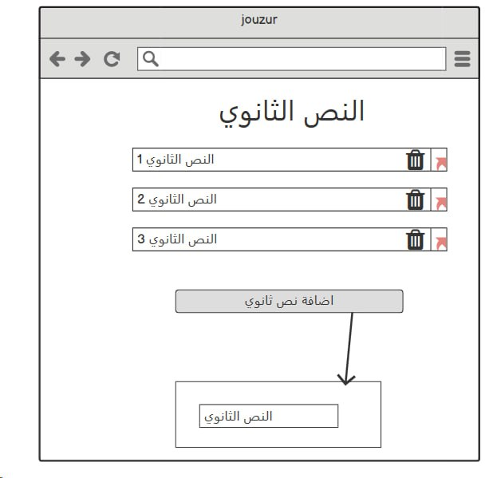

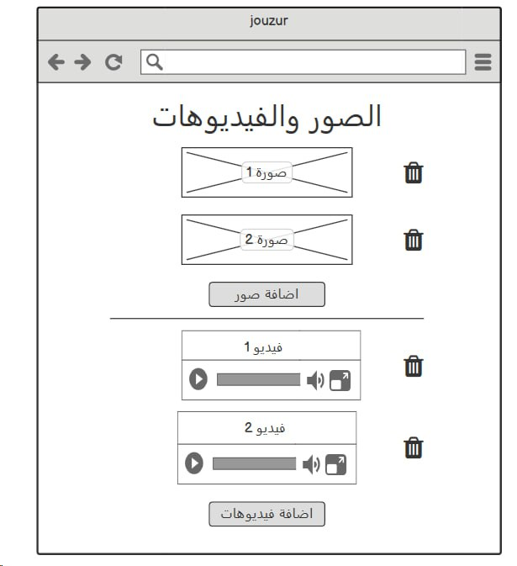

# 3-7 إدارة الجلسات

الاخصائي

## 3-7-1 شرح الميزة

تسمح هذه الميزة لأخصائي الحالة ان يقوم بإدارة الجلسات وما يتعلق بها في التطبيق كالاتي:

* انشاء جلسة وتحديد موعدها
* حذف موعد جلسة
* اخذ حضور في الجلسة
* اضافة ملاحظة
* تعديل اجابات مستفيد.

## 3-7-2 المتطلبات الوظيفية

|  |  |  |  |
| --- | --- | --- | --- |
| **الرقم** | **الاسم** | **الفاعل** | **وصف المتطلب** |
| 1. | انشاء جلسة للمستفيد وتحديد موعدها | أخصائي الحالة | يقوم أخصائي الحالة بأنشاء جلسة للمستفيد وتحديد موعدها |
| 2. | حذف موعد جلسة محدد مسبقة | أخصائي الحالة | قيام أخصائي الحالة بحذف جلسة قام بتحديد موعدها مسبقا لسبب ما |
| 3. | أخذ حضور | أخصائي الحالة | يقوم أخصائي الحالة بأخذ حضور للمستفيدين الذين قاموا بالالتزام بموعد الجلسة وقاموا بالحضور |
| 4. | إضافة ملاحظة للحالة | أخصائي الحالة | يقوم أخصائي الحالة بإضافة ملاحظة للحالة التي يتم معالجتها في الجلسة |
| 5. | التعديل على اجابات المستفيد | أخصائي الحالة | يقوم أخصائي الحالة بعد انتهاء جلسة معاينة بالتعديل على اجابات المستفيد التي سبق وقام المستفيد بتعبئتها |

## 3-7-3 واجهات المستخدم

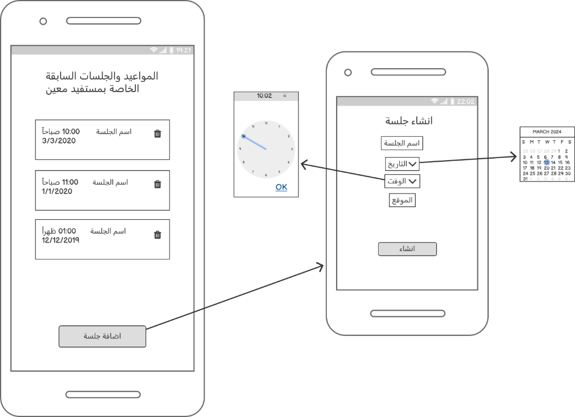

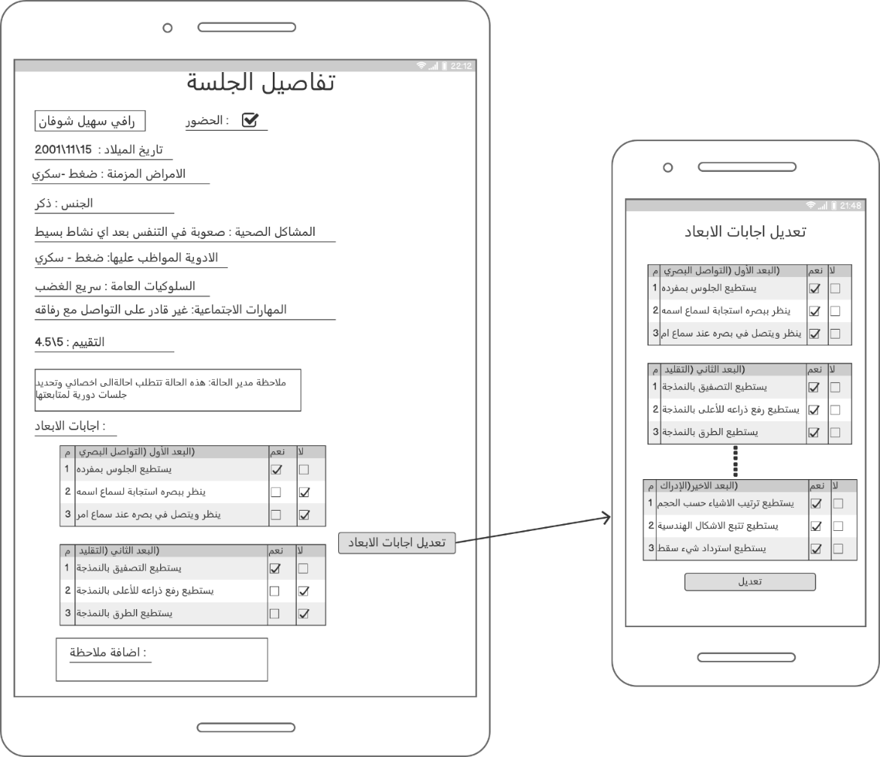

# 3-8 استعراض بيانات الاخصائي

الاخصائي

## 3-8-1 شرح الميزة

تسمح هذه الميزة لأخصائي الحالة باستعراض جميع البيانات المتعلقة به حيث تسمح هذه الميزة بالآتي:

* استعراض استمارات الحالة الجديدة المحولة من قبل المدير.
* استعراض استمارات الحالة القديمة التي تم تحويلها مسبقا من قبل المدير.
* استعراض جدول المواعيد اليومية.
* استعراض جلسات حالة معينة.

## 3-8-2 المتطلبات الوظيفية

|  |  |  |  |
| --- | --- | --- | --- |
| **الرقم** | **الاسم** | **الفاعل** | **وصف المتطلب** |
| 1. | استعراض استمارات الحالة الجديدة | أخصائي الحالة | يقوم اخصائي الحالة باستعراض جميع استمارات الحالة الجديدة |
| 2. | استعراض استمارات الحالة | أخصائي الحالة | يقوم أخصائي الحالة باستعراض جميع استمارات الحالة القديمة |
| 3. | استعراض جدول المواعيد اليومية | أخصائي الحالة | يقوم أخصائي الحالة بعرض جدول المواعيد اليومية لمعرفة عدد الجلسات التي لديه في هذا اليوم وأوقاتها |
| 4. | استعراض جلسات حالة معينة | أخصائي الحالة | يقوم اخصائي الحالة باستعراض جميع جلسات حالة معينة |

## 3-8-3 واجهات المستخدم

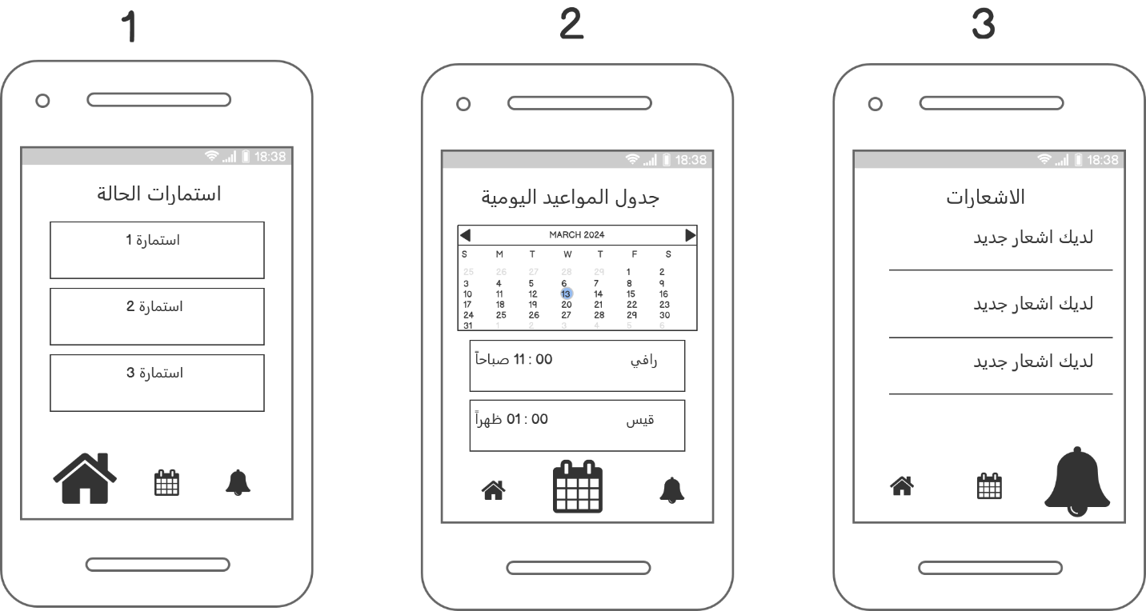

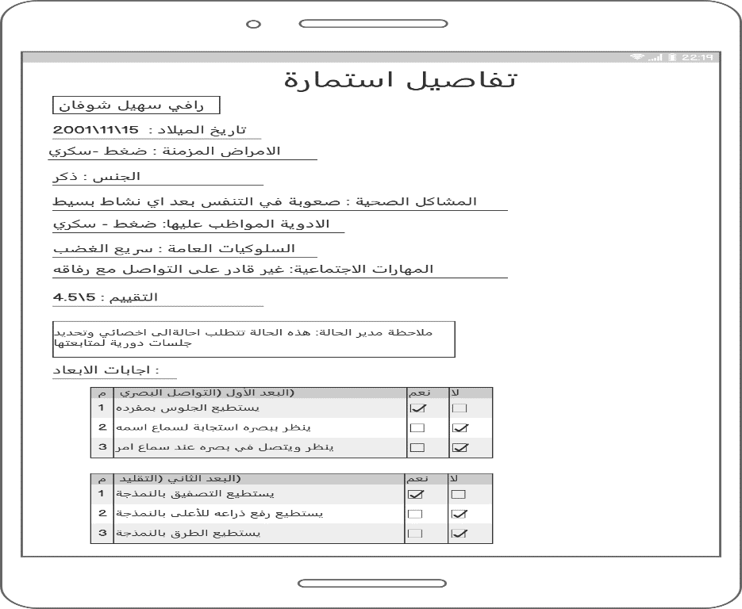

3-9 ادارة استمارة الحالة من قبل مدير الحالة

مدير الحالة

3-9-1 شرح الميزة

تسمح هذه الميزة لمدير الحالة بإدارة طلبات استمارة الحالة الجديدة وقبولها للعمل عليها داخل النظام كالآتي:

* التقييم التلقائي: حيث تقييم هذه الاستمارة اعتماداً على البيانات المدخلة.
* استعراض استمارات الحالة بعد ان تم تقييمها: حيث يقوم مدير بالحالة بالاطلاع على معلومات الاستمارة الجديدة والتقييم المبدئي لهذه الحالة.
* رفض استمارة: بعد الاطلاع على معلومات استمارة الحالة تضاف ملاحظة حول سبب الرفض ونصائح وتوجيهات للمستخدم ويقوم برفضها.
* قبول استمارة: بعد الاطلاع على معلومات استمارة الحالة يقوم مدير الحالة بوضع تقييمه الشخصي حول هذه الاستمارة ويوافق عليها لكي تحال الى الاخصائي.
* اغلاق استمارة الحالة: بعد الانتهاء الاخصائي من العمل على المريض بشكل كامل وتوقف جلسات العلاج يقول مدير الحالة بإغلاق هذه الاستمارة لكي
* تحفظ في الأرشيف.

3-9-2 المتطلبات الوظيفية

|  |  |  |  |
| --- | --- | --- | --- |
| **الرقم** | **الاسم** | **الفاعل** | **وصف المتطلب** |
| 1. | التقييم التلقائي | Auto evaluation | تقييم الاستمارة اعتمادا على الأسئلة التي قام بالإجابة عليها |
| 2. | استعراض استمارات الحالة بعد ان تم تقييمها | مدير  الحالة | يقوم مدير الحالة باستعراض معلومات الطلب المرسل من قبل المستخدم |
| 3. | رفض استمارة | مدير  الحالة | يقوم مدير الحالة برفض الاستمارة في حال غير قابلة للدعم من قبل المؤسسة |
| 4. | قبول استمارة | مدير  الحالة | يقوم مدير الحالة بقبول الطلب مع وضع تقييمه |
| 5. | اغلاق الاستمارة | مدير  الحالة | يقوم مدير الحالة بإغلاق الاستمارة بعد الانتهاء من العمل عليها |

## 3-9-3 واجهات المستخدم

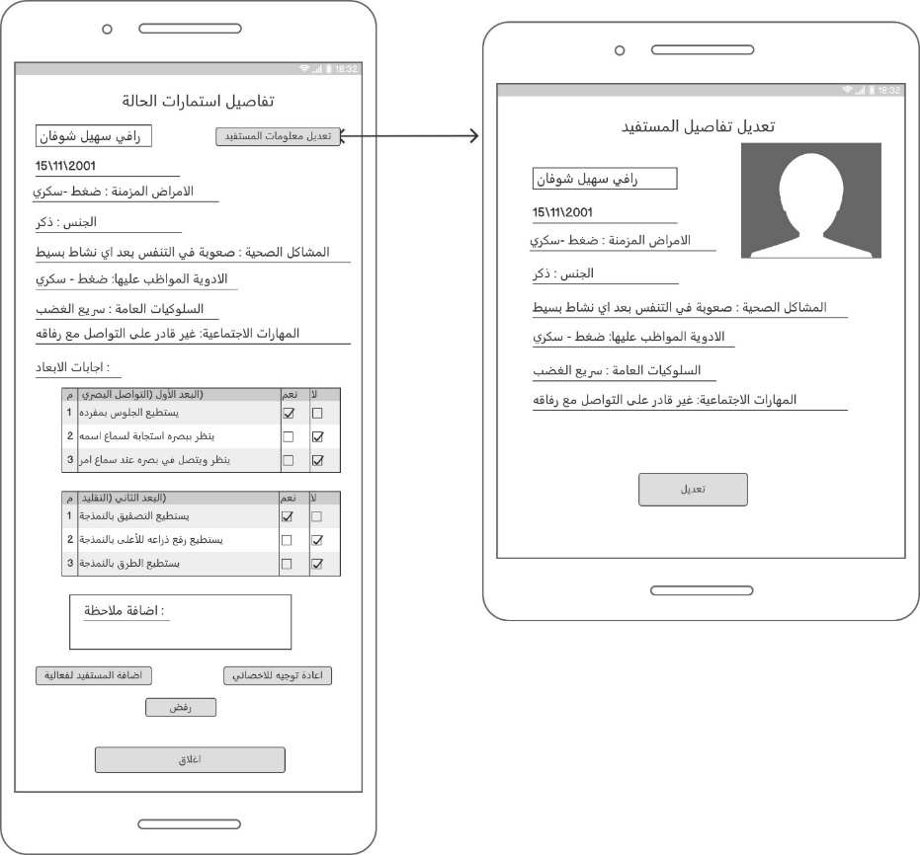

3-10 ادارة بيانات مستفيد

مدير الحالة

3-10-1 شرح الميزة

تسمح هذه الميزة لمدير الحالة بإدارة معلومات المستفيد كالآتي:

* استعراض معلومات المستفيد وتعديلها: يقوم مدير الحالة فقط بتعديل معلومات المستفيد وذلك في حال ادخال معلومات (غير كافية او غير مفهومة) من قبل المستخدم لمنع تعديل المستخدم عليها الا عن طريق المؤسسة ويتم تجميع المعلومات خارج حدود النظام (الاتصال الهاتفي).

3-10-2 المتطلبات الوظيفية

|  |  |  |  |
| --- | --- | --- | --- |
| **الرقم** | **الاسم** | **الفاعل** | **وصف المتطلب** |
| 1. | تعديل معلومات المستفيد | مدير  الحالة | يقوم مدير الحالة بالتعديل على المعلومات المدخلة من قبل المستخدم في حالة كانت تحوي على بيانات غير كافية من أجل الإخصائي وذلك بالتواصل مع المستفيد |

3-11 انشاء فعالية ودعوة اشخاص لها

مدير الحالة

3-11-1 شرح الميزة

تسمح هذه الميزة لمدير الحالة بإدارة نشاطات التي تقوم بها الجمعية للمستفيدين كالآتي:

* انشاء فعالية: يقوم مدير الحالة بتعبئة معلومات الفعالية (اسم الفعالية -العنوان -التاريخ والوقت-ملاحظات اضافية).
* تحديد المدعوين الى الفعالية: وذلك باختيارهم من قائمة تحوي المستفيدين المؤهلين لعملية الدمج الاجتماعي

3-11-2 المتطلبات الوظيفية

|  |  |  |  |
| --- | --- | --- | --- |
| **الرقم** | **الاسم** | **الفاعل** | **وصف المتطلب** |
| 1. | انشاء فعالية | مدير  الحالة | قيام مدير الحالة بإنشاء فعالية وتعبئة المعلومات المتعلقة بها |
| 2. | تحديد المدعوين الى الفعالية | مدير  الحالة | تحديد المشاركين في هذه الفعالية من قائمة المستفيدين |

## 3-11-3 واجهات المستخدم

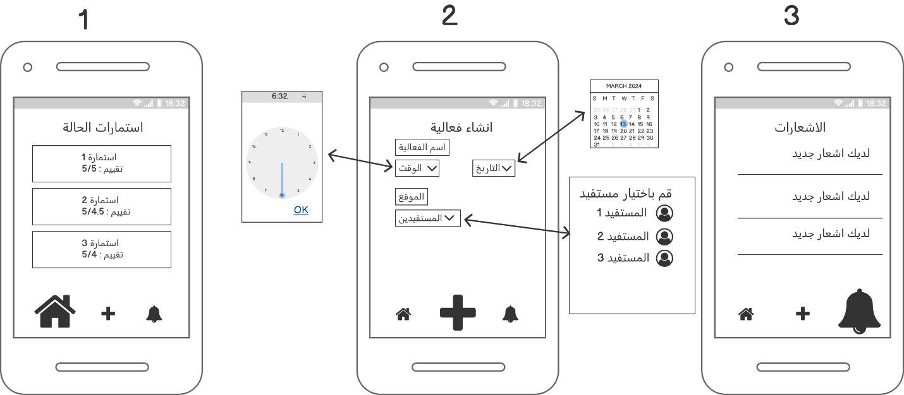

3-12 تسجيل الدخول

جميع مستخدمي النظام

3-12-1 شرح الميزة

تسمح هذه الميزة لجميع مستخدمي النظام بتسجيل الدخول لحسابه كالآتي:

* يقوم المستخدم بإدخال اسم المستخدم وكلمة المرور للحساب الذي قام بإنشائه.
* يقوم مدير الحالة والاخصائي بإدخال اسم المستخدم وكلمة المرور لحسابهم المنشئ من قبل الادمن.
* يقوم الادمن بتسجيل الدخول بإدخال اسم المستخدم وكلمة المرور والتي يتفق عليها في مرحلة تسليم المشروع

3-12-2 المتطلبات الوظيفية

|  |  |  |  |
| --- | --- | --- | --- |
| **الرقم** | **الاسم** | **الفاعل** | **وصف المتطلب** |
| 1. | تسجيل دخول | جميع  مستخدمي النظام | تسجيل دخول الى حساب المستخدم بإدخال اسم المستخدم وكلمة المرور |

3-13 نظام الإشعارات

Notification service

3-13-1 شرح الميزة

تسمح هذه الميزة بتنبيه مستخدمي النظام نتيجة حدث معين كالآتي:

* تقوم بتنبيه مدير الحالة بوجود طلب جديد
* تقوم بتنبيه المستخدم بنتيجة الطلب المقدم (رفض-قبول).
* تقوم بتنبيه المستخدم بوجود موعد مع الاخصائي او فعالية مدعو لها.
* تقوم بتنبيه المستخدم باقتراب موعده مع الاخصائي او موعد الفعالية
* تقوم بتنبيه الاخصائي بوجود استمارة جديدة محالة له من قبل مدير الحالة
* تقوم بتنبيه الادمن بوجود طلب إعادة النظر بالاستمارة المغلقة

3-13-2 المتطلبات الوظيفية

|  |  |  |  |
| --- | --- | --- | --- |
| **الرقم** | **الاسم** | **الفاعل** | **وصف المتطلب** |
| 1. | ارسال اشعار | Notification service | تقوم الخدمة بإرسال اشعار الى مستخدم محدد نتيجة حدث معين |

## 3-13-3 واجهات المستخدم

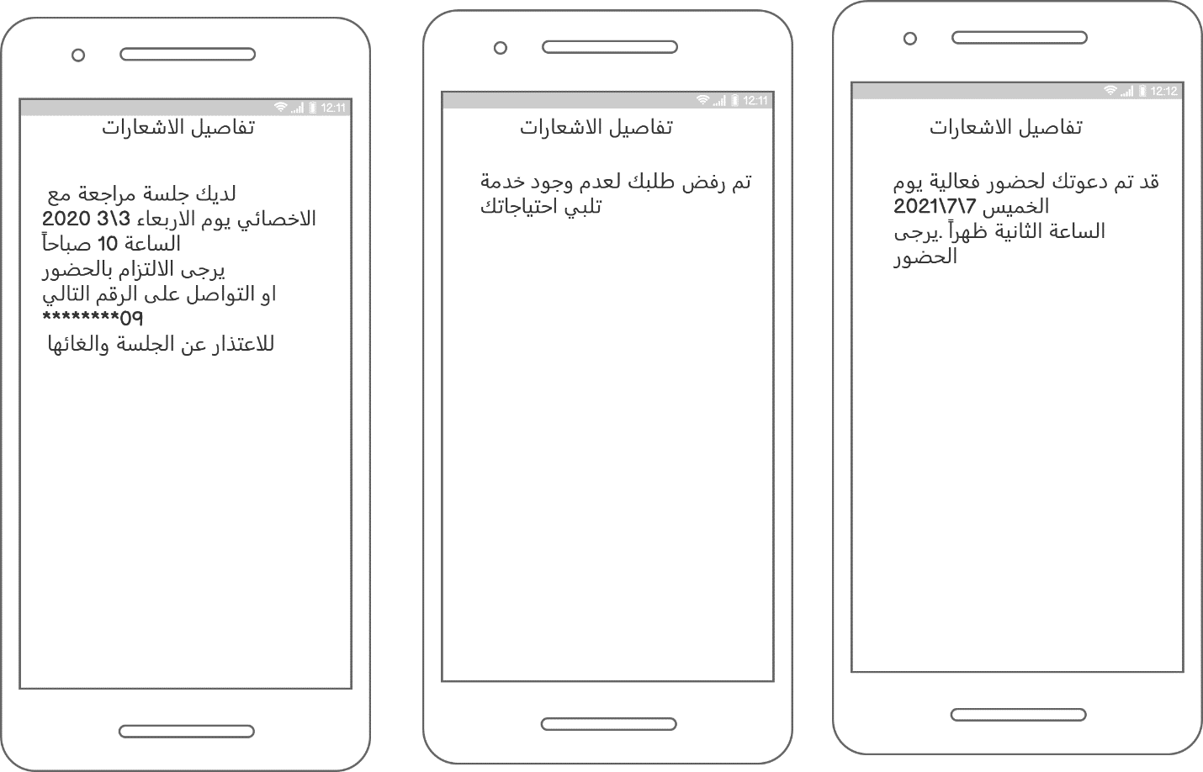

الفصل الرابع: المتطلبات غير الوظيفية

# 4-1 متطلبات الأمان

- يجب ضمان أمان وسرية جميع المعلومات الشخصية والطبية للمرضى، بحيث لا يمكن لأي شخص غير مصرح له الوصول إليها أو التعديل عليها.

- يجب الاعتماد على استضافات ذات نظام أمان عالي لقواعد البيانات، لضمان حماية البيانات من الوصول غير المصرح به.

- يجب توفير آليات تسجيل الأحداث الهامة للقيام بعملية التحليل والمراقبة

- ينبغي استخدام برتوكولات تساعد على تأمين نقل البيانات بين النظام والمستخدمين.

# 4-2 متطلبات الأداء

- يتعين على النظام مراعاة عدد كبير من المستخدمين يصل إلى 1000 مستخدم في المنظمة، مع ضمان استجابة سريعة للطلبات استندًا إلى حجم الطلب.

- ينبغي تحسين أداء النظام من خلال تنفيذ تقنيات مثل التخزين المؤقت وتحسين قواعد البيانات لتلبية متطلبات الأداء العالية.

# 4-3 متطلبات السلامة

- يتعين عمل نسخ احتياطية بشكل دوري شهريًا أو سنويًا لضمان حفظ البيانات في حالات الطوارئ أو الفشل في النظام.

# 4-4 متطلبات الجودة

**سهولة الاستخدام:**

هي متطلب غير وظيفي يشير إلى مدى سهولة استخدام التطبيق. للتأكد من أن النظام قابل للاستخدام بسهولة، عن طريق ما يلي:

* **استخدم أنماط تنقل متسقة:**

استخدم أنماط تنقل متسقة في جميع أنحاء التطبيق لتسهيل تنقل المستخدمين. على سبيل المثال، استخدام bottom navigation bar لتوفير وصول سهل إلى أقسام مختلفة من التطبيق.

* **استخدم الخطوط والألوان القابلة للقراءة:**

استخدم خطوطًا وألوانًا سهلة القراءة على العينين. تجنب استخدام خطوط صغيرة أو ألوان زاهية تجعل من الصعب على المستخدمين القراءة.

الفصل الخامس: المخططات

# Activity diagram

1. إدارة الحالة من قبل مدير الحالة

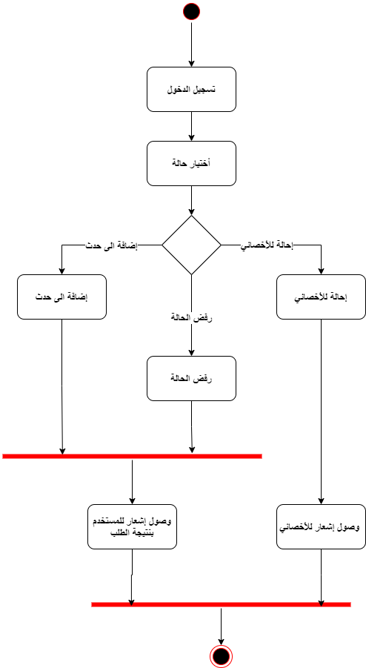

1. معاينة الاخصائي للمستفيد

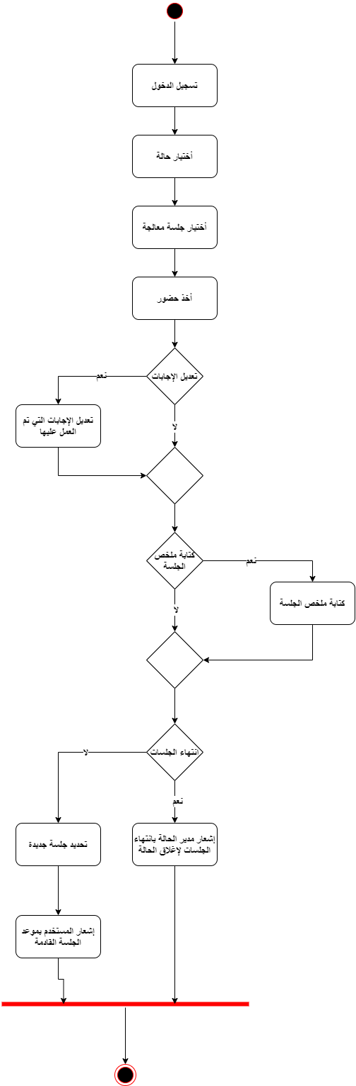

1. انشاء خدمة:

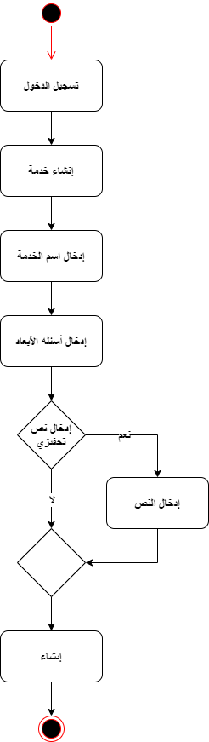

1. اضافة معلومات للمكتبة:

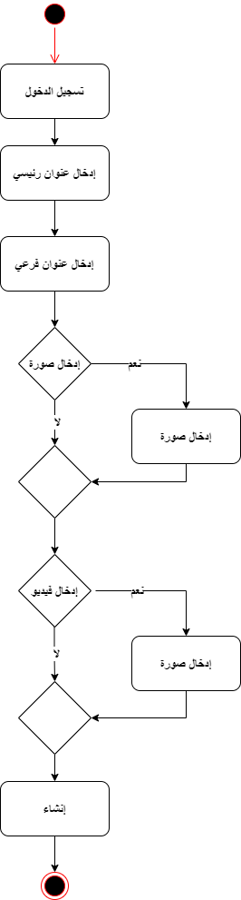

# Context diagram

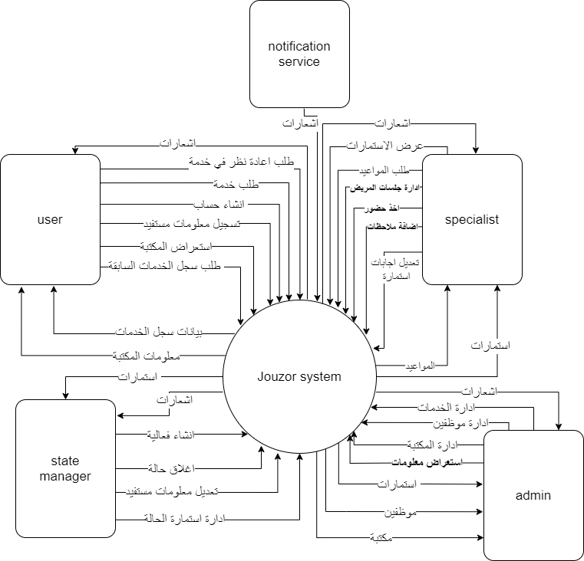

# Usecase diagram

1. مدير الحالة:

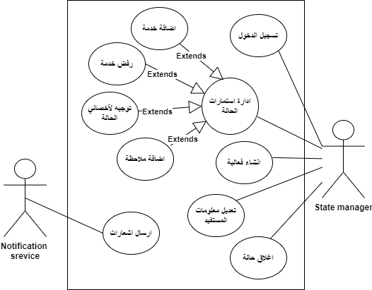

الاخصائي:

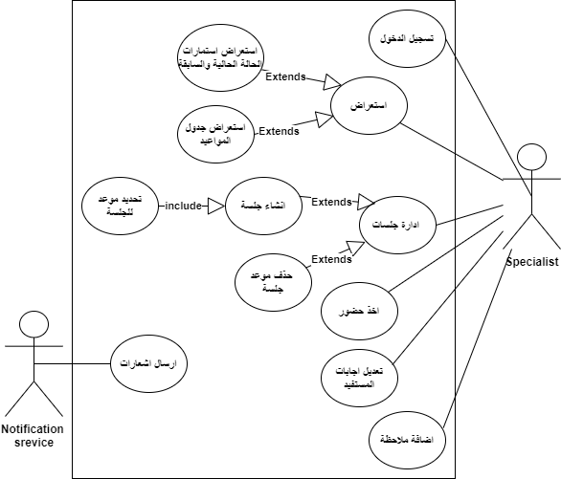

1. الادمن:

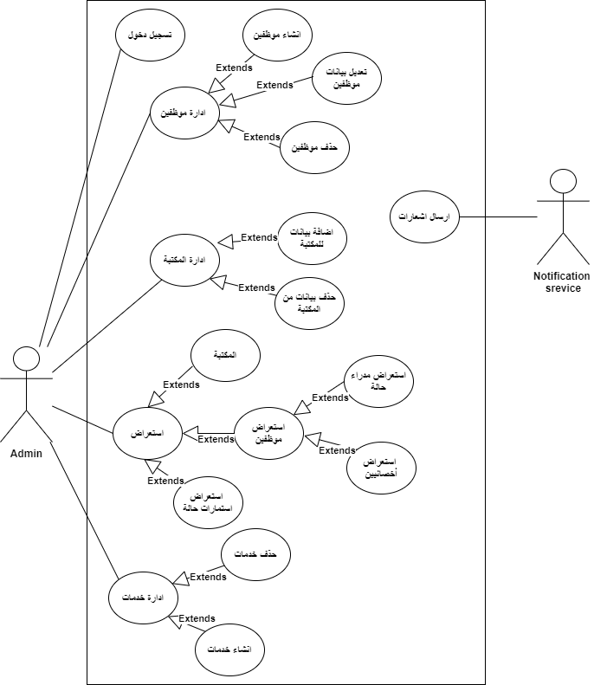

1. المستخدم:

